**¿QUE PODEMOS HACER PARA CUIDAR Y CONSERVAR EL NACIENTE EL LIBANO?**

**MANANTIAL DE VIDA**

**Investigadores:**

Yarimar Amaya Rodríguez

Elibardo Acosta Contreras

Diego Alonso Fernández Rodríguez

Jhon Wilder Vega Franklim

Ramón Stiven Morantes Botello

Yonexy Ospina Martínez

Wilmer Sneider Vega

Sergio Andrés Pardo Jáuregui

Angie Katerine Fernández

Weiberson Lázaro Sepúlveda

Juan Ramón Salazar Castellanos

Diego Fulgencio Pardo Fuentes

Noemí Ortega Niño

Mario Andrés Fernández Rodríguez

María Yoraima Contreras Ortega

Yesica Alejandra Ortega Vega

Sarai Epifanía Carrillo Fuentes

Sandy Yurley Jaimes Hernández

Yesika Paola Carrillo Fuentes

Andrea Paola Cruz Contreras

**Co-investigadores**

María Del Rosario Contreras

José Vicente Bautista

CER. Juana Berbesi.

Sede el Libano

Durania.

Norte de Santander.

**TABLA DE CONTENIDO**

Resumen

Introducción

Conformación del grupo de investigación

La pregunta como punto de partida

El problema de investigación

Trayectoria de la Indagación

Recorrido de las trayectorias de indagación

Reflexión/Análisis de resultados

Conclusiones

Bibliografía

Agradecimientos

Anexos

**RESUMEN**

el grupo de investigación manantial de vida da inicio a la investigación como estrategia pedagógica con la pregunta perturbadora ¿que pasaría si se seca el naciente que surte de agua la sede educativa el Líbano? que surge del taller de la pregunta donde los estudiantes se proyectaron a diez años cual sería nuestra mayor problemática, buscando luego las metas ambiciosas para llegar a la solución representando en una grafica la trayectoria de la investigación en este punto se revalido la pregunta a partir de la evaluación de la experta enjambre en la feria municipal de los grupos de investigación mediante un nuevo taller de lluvia de ideas donde se concluyo la pregunta de investigación: ¿cómo podemos ayudar a conservar y cuidar el naciente que surte la sede educativa el Líbano? para la cual se diseñaron los instrumentos: cuestionario, entrevista y encuesta para la búsqueda de la información, se realizaron las salidas de campo, cada estudiante aplico los instrumentos en cada familia para realizar el análisis respectivo y reflexionar sobre la información obtenida para plantear las actividades a desarrollar para luego socializar los resultados obtenidos.

**INTRODUCCION**

La comunidad rural de la vereda el Líbano, municipio de Durania, Norte de Santander, se basa económicamente en la actividad agropecuaria de subsistencia con unos bajos ingresos debido a la poca productividad de sus cultivos por las inadecuadas prácticas agrícolas que afectan el suelo y por consecuencia el agua que nace en las microcuencas de la vereda.

Los estudiantes del centro educativo el Líbano, que nacen crecen y viven en este contexto perciben la actitud de sus padres que contrasta con las enseñanzas y valores que se brinda en la sede educativa por ello es necesario un cambio de actitud reflexivo donde se aprenda, que viviendo en el mismo contexto ambiental, se puede mejorar la producción de las fincas , manejándola con tecnologías apropiables posibles y sostenibles, maximizando el uso de los recursos naturales disponibles.

El grupo manantial de vida a través del proyecto de investigación descriptiva, pretende incluir en la educación ambiental aprendizajes construidos por los estudiantes que les permita reflexionar y actuar en la transformación de su entorno y por ende en su calidad de vida y de la comunidad.

**CONFORMACION DEL GRUPO DE INVESTIGACION**

|  |  |  |  |
| --- | --- | --- | --- |
| APELLIDO | NOMBRE | EDAD | GRADO |
| Amaya Rodríguez | Yarimar | 7 | 1 |
| Acosta Contreras | Elibardo | 6 | 1 |
| Fernández Rodríguez | Diego Alonso | 9 | 3 |
| Vega Franklim | Jhon Wilder | 12 | 3 |
| Morantes Botello | Ramón Stiven | 8 | 3 |
| Ospino Martínez | Yonexy | 8 | 3 |
| Sneider Vega | Wilmer | 9 | 3 |
| Pardo Jáuregui | Sergio Andrés | 9 | 3 |
| Fernández | Angie Katerine | 7 | 2 |
| Lázaro Sepúlveda | Weiberson | 9 | 4 |
| Salazar Castellanos | Juan Ramón | 9 | 2 |
| Pardo Fuentes | Diego Fulgencio | 7 | 2 |
| Ortega Niño | Noemí | 12 | 4 |
| Fernández Rodríguez | Mario Andrés | 10 | 4 |
| Contreras Ortega | María Yoraima | 10 | 4 |
| Ortega Vega | Yesica Alejandra | 12 | 4 |
| Carrillo Fuentes | Sarai Epifanía | 12 | 3 |
| Jaimes Hernández | Sandy Yurley | 9 | 4 |
| Carrillo Fuentes | Yesika Paola | 14 | 5 |
| Cruz Contreras | Andrea Paola | 13 | 3 |

**GRUPO DE INVESTIGACION**

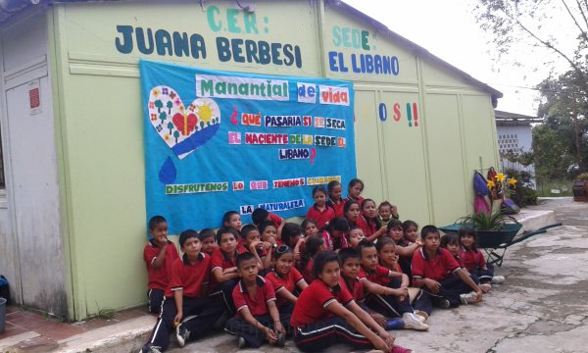

**LOGO**

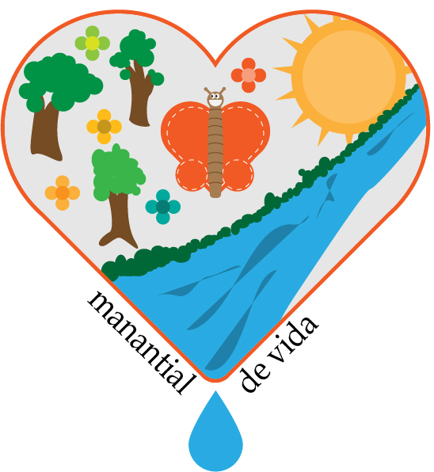

**AFICHE Y LEMA**

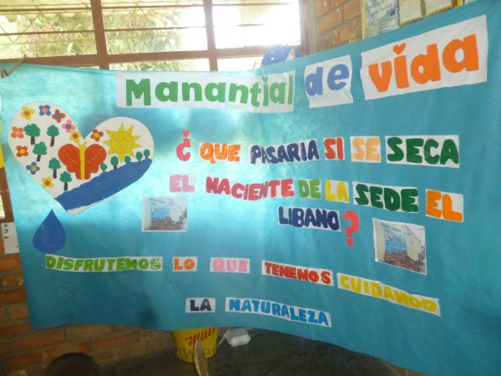

**PREGUNTA DE INVESTIGACION**

¿Que pasaría si se seca el naciente de la sede educativa el Libano?

La pregunta fue revaluada durante el primer trayecto como búsqueda de soluciones resultando la nueva pregunta perturbadora:

¿Qué podemos hacer para cuidar y conservar el naciente de la sede el Libano?

**PROBLEMA DE INVESTIGACION**

Debe partirse del concepto de que no puede haber aprendizajes de calidad si los estudiantes y sus familias tienen graves problemas de subsistencia. Situación que se agrava, si se tiene en cuenta que el agua  ha sido y es la principal fuente de vida de los ecosistemas y por ende de las comunidades. Este recurso hídrico tan valioso se encuentra gravemente afectado por las prácticas inadecuadas en la explotación de recursos y producción de productos  que dicha comunidad realiza en las actividades agrícolas; creando un desequilibrio en el entorno de la sede educativa el Líbano y por ende de toda la vereda; razón por la cual es necesario ayudar a  recuperar ese equilibrio armónico entre el agua y la comunidad.

Por consiguiente es indispensable desarrollar una estrategia innovadora que nos permita incluir y  formar a todas las personas involucradas  en el proceso del cambio y perturbación de la onda; implementando, fortaleciendo y combinando todos los pre saberes y saberes técnicos, tecnológicos, científicos, culturales, sociales, afectivos, éticos y cívicos con sabiduría y pertinencia para restablecer la armonía natural; complementando y fortaleciendo nuestro programa Escuela Nueva que busca alcanzar el desarrollo de las capacidades, de pensamiento crítico y creativo,  estimulando al estudiante con las actividades de aprendizaje que se encuentran centradas en el estudiante o educando como eje dinamizador y son los estudiantes, esencialmente los artífices del proceso, brindando espacios pedagógicos  para desarrollar actividades de aprendizaje significativo,  necesarios para que el futuro ciudadano tenga conocimientos sólidos aplicables al contexto del entorno, mejore la productividad ,sea emprendedor, convirtiéndose en un  gestor del lugar donde vive  y logre la satisfacción de las necesidades básicas   de su desarrollo armónico y digno del ser humano.

**TRAYECTORIA DE LA INVESTIGACIÓN.**

El trabajo investigativo se apoya en el enfoque cualitativo porque busca considerar el todo, desde el inicio del proceso para poder formular la hipótesis, en el contexto de la vereda El Líbano. En la presente investigación este enfoque se basa en instrumentos como la entrevista, cuestionarios, encuestas y la observación participante para la recolección de la información sin tener en cuenta el aspecto numérico, basado en observaciones y descripciones, para reconstruir la realidad. El tipo de investigación aplicada es la investigación descriptiva, ya que con ella podemos conocer las situaciones existentes durante el desarrollo del rescate y conservación del naciente para fortalecer la cultura ambiental de la comunidad de la vereda el libano. Este proyecto se fortalece en la descripción e identificación de las relaciones que existen entre la construcción del conocimiento y el rescate y conservación del naciente que surte la sede educativa el libano.

**RECORRIDO DE LAS TRAYECTORIAS DE INDAGACIÓN.**

Las actividades realizadas durante la investigación fueron:

* Búsqueda de la información.

Quienes conocen o tienen información sobre nuestro problema:

* Personas.
* Instituciones
* documentos como libros y revistas.
* Herramientas para recolectar la información.
* Entrevistas
* Encuestas
* Historias de vida
* Testimonios
* Fotografías
* Videos
* salida de campo:
* Repartir las herramientas para salir en busca de la información.
* Visita al naciente para realizar la observación directa de la problemática.
* Organización de la información recolectada.

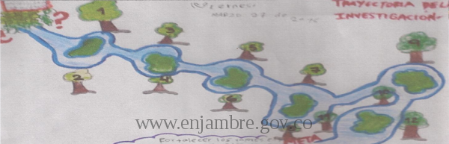

Grafica de la trayectoria

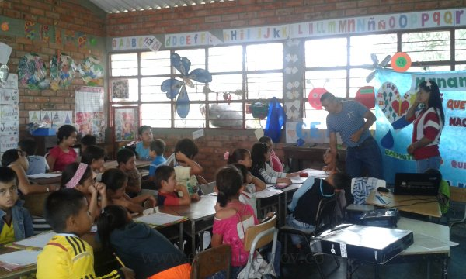

Diseño de instrumentos para recolección de la información.

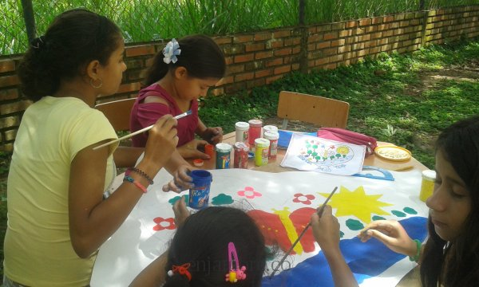

Diseño del logo de manantial de vida

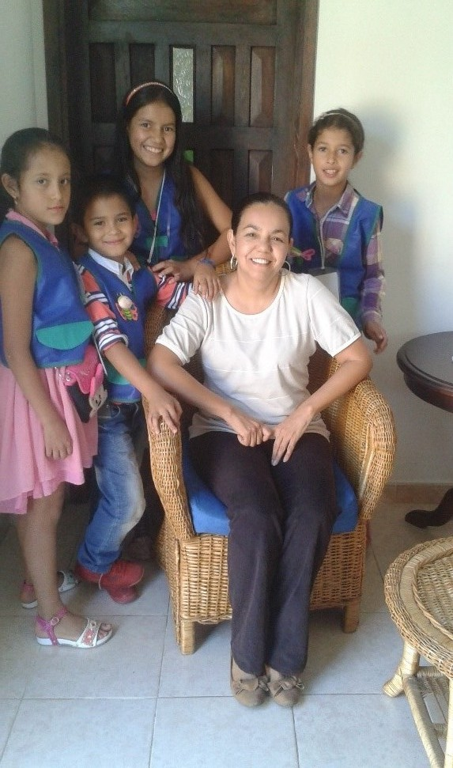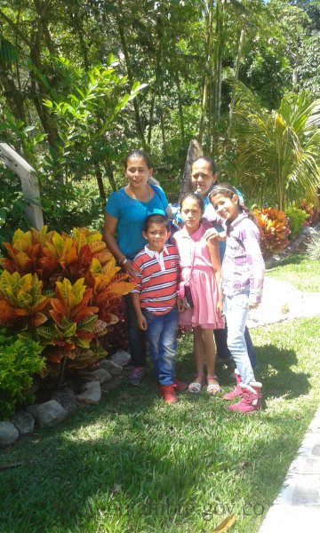

Entrevistas realizadas en búsqueda de la información

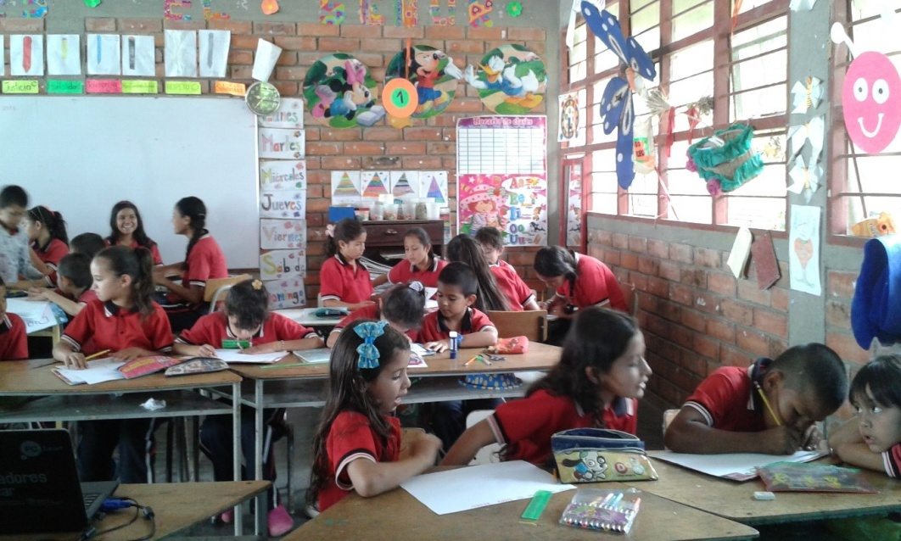

Análisis de la información recolectada

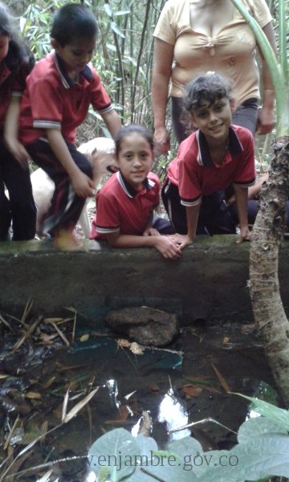

Salida de campo para observar el naciente.

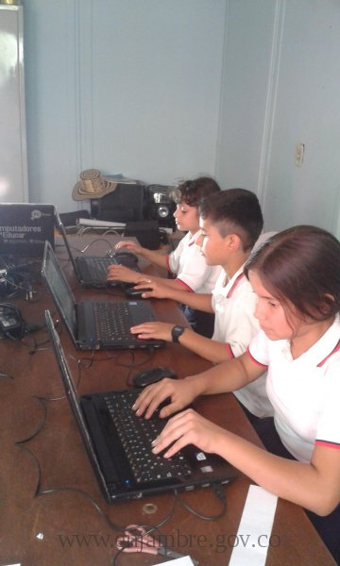

Sistematización de los instrumentos diseñados

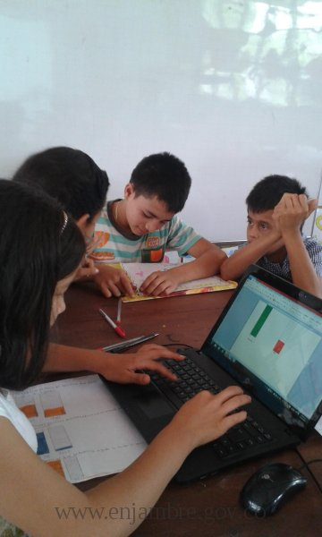

Tabulación y sistematización de encuestas.

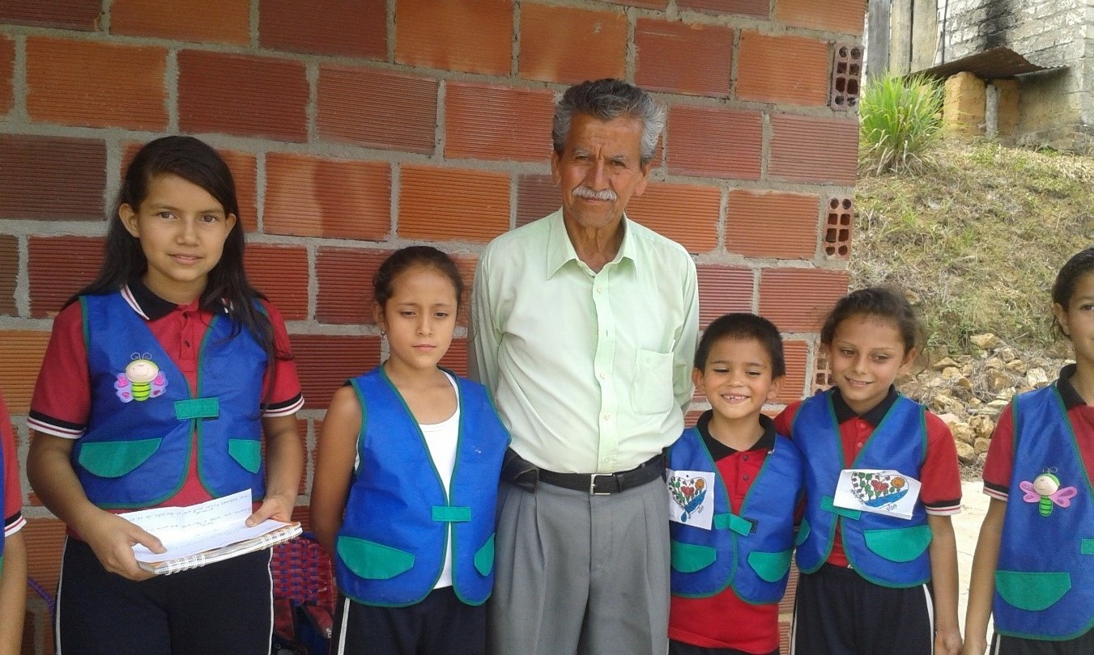

Entrevistas realizadas para recolectar información

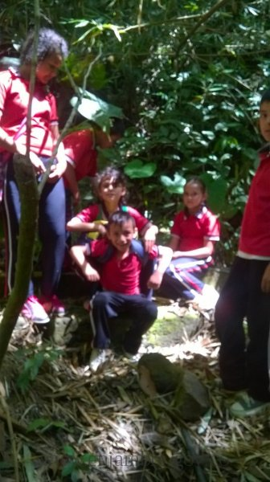

Salida de campo a observar el naciente el dorado

**REFLEXIONES**

La organización y sistematización de la información, trabajo colaborativo y la competencia propositiva y argumentativa son aspectos muy importantes para realizar la reflexión sobre la información obtenida durante la investigación.

La reflexión de la trayectoria de la investigación permite a los estudiantes el desarrollo de capacidades sociales al interactuar en el trabajo colaborativo, con la comunidad de su entorno, en las salidas de campo, en el cumplimiento de sus roles en el grupo de investigación y participando en la búsqueda de soluciones a su realidad.

Cognitivas: construcción de aprendizajes significativos y conocimiento, búsqueda de la información, análisis de la información, reflexión sobre la información, construcción de conocimiento.

Comunicativas: socialización de su trabajo en cada grupo colaborativo, ejerciendo liderazgo para organizar el grupo ,asignando tareas, dando la palabra, respetando las propuesta, llegando a acuerdos, redacción de las preguntas, construcción de textos orales y escritos, capacidad de escuchar, hablar, opinar, argumentar.

Científicas: la indagación, como preguntar, que preguntar, para que la pregunta, donde preguntar, elaboración de instrumentos para recolectar la información, organización y registro de la información, trayectoria de la investigación.

**CONCLUSIONES**

La implementación de la investigación como estrategia pedagógica apoyada en las tic a través del grupo de investigación manantial de vida permite que los estudiantes y la comunidad partan de una problemática del entorno y a través de la búsqueda de la solución a dicha problemática; desarrollen un proceso donde los estudiantes construyan el conocimiento y potencialicen sus capacidades para moverse en un mundo que se reorganiza desde los nuevos procesos del conocimiento y el saber; fundados en la ciencia, la tecnología e innovación.

La IEP es una estrategia innovadora para propiciar un cambio en los integrantes de la comunidad; cambio que le permita transformar el entorno ,y apoyados por los docente, que mediante la integración del currículo desarrollan las unidades de práctica, aprendizaje, saber ,conocimiento y transformación; permitiendo el fortalecimiento de las competencias sociales y cognitivas , comunicativas y capacidades para indagar y observar que se fortalecen en la medida que reciben una adecuada orientación en el acercamiento a las problemáticas de su entorno a través del trabajo cotidiano

La IEP apoyada en las TIC debe renacer de una introspección basada en las necesidades y en la realidad de los estudiantes; es decir aprovechar su contexto para incluirlo como potencial de aprendizaje, donde los estudiantes construyan el conocimiento a partir de su problemática y orientados por el docente pueda encontrar soluciones concretas que le permitan transformar su realidad y le ayude en el proceso de formación.

La escuela es el escenario más importante para desarrollar procesos de transformación de la realidad, apoyados por los docentes que los acompañaran a enfrentar este reto de búsqueda y construcción de saberes que les permitan encontrar soluciones para mejorar su calidad de vida.

**BIBLIOGRAFIA.**

**AUTORES Manjarrés María Elena, Mejía Marcos Raúl, Gallo Jairo Giraldo** Xua, Teo y sus amigos en la onda de la investigación. Guía de la investigación y de la innovación del programa ondas. Instituto Colombiano para el Desarrollo de la Ciencia y la Tecnología Francisco José de Caldas (Colciencias). Director general: Juan Francisco Miranda Miranda.

**Giovanni M.** Educación, Escuela Y Pedagogía Transformadora. Modelo Pedagógico Holístico para la formación integral el Siglo XXI. Miembro fundador y de número de la academia colombiana de pedagogía y educación.

Niños, niñas y jóvenes investigan, lineamientos pedagógicos del programa ondas.

Curso virtual apropiación de las tics en el marco de la IEP.

OVA el taller de la pregunta y el problema.

**AGRADECIMIENTOS**.

ESTUDIANTES, COMUNIDAD Y DOCENTES DE LA SEDE EDUCATIVA EL LIBANO

**ANEXOS:**

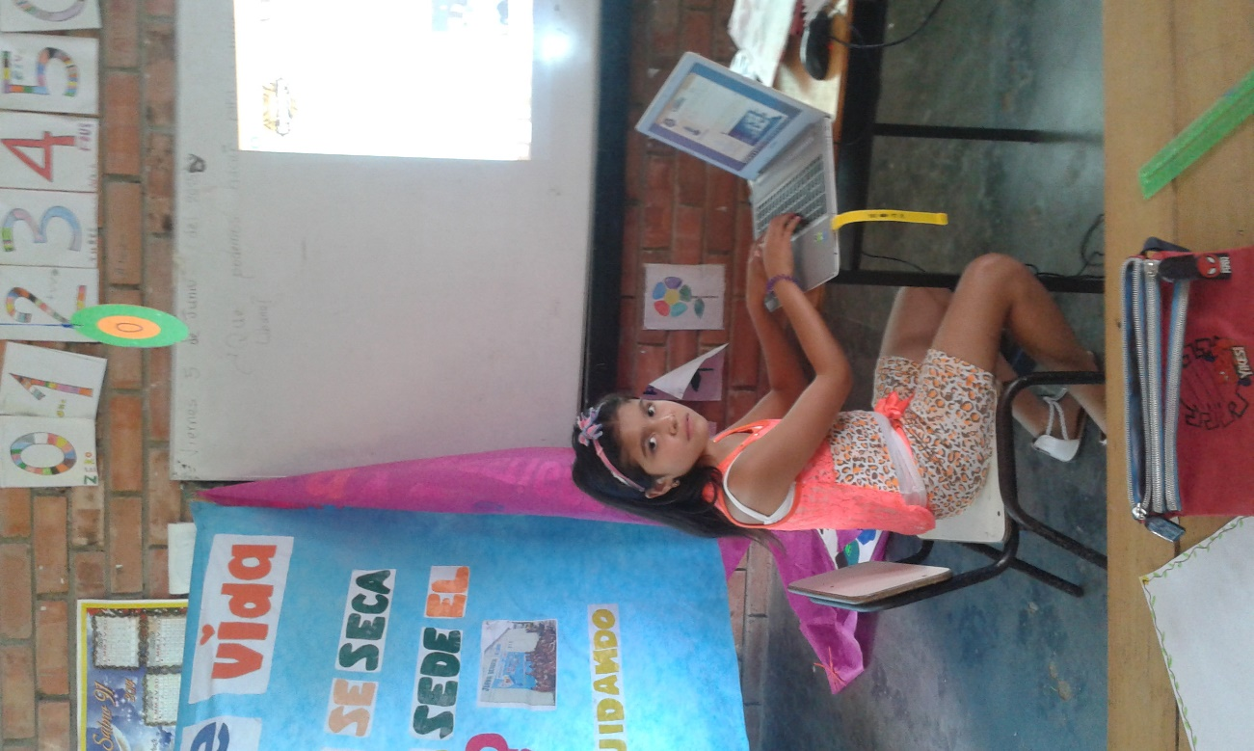

Apropiación de la plataforma de enjambre



